Проект «МАГИСТРАТУРА». Обществознание-2.

6 класс

1. Прочитайте фрагмент из повести Н. Носова «Витя Малеев в школе и дома». Соотнесите пронумерованные выделенные фрагменты текста с приве-дёнными ниже понятиями. Ответы запишите в таблицу.

Мой папа работает на сталелитейном заводе (1). Он делает модели. Что такое модель, наверно, никто не знает, а я знаю. Чтоб отлить какую-нибудь деталь для машины из стали, всегда нужно сделать сначала такую же деталь из дерева, и вот такая деревянная деталь называется моделью. Для чего нужна модель (2)? Когда на завод приходит заказ на новые детали, инженеры чертят чертежи, а модельщики делают по этим чертежам модели. Конечно, модельщик должен быть очень умным, потому что он по простому чертежу обязан понять, какую нужно делать модель, а если он сделает модель плохо, то по ней нельзя будет отливать детали. Мой папа очень хороший модельщик (3). Он даже придумал электрический лобзик, чтоб выпиливать из дерева разные мелкие части. А теперь он изобретает шлифовальный прибор (4) для шлифовки деревянных моделей. Раньше шлифовали модели вручную, а когда папа сделает такой прибор, все модельщики будут шлифовать модели этим прибором. Когда папа приходит с работы, он всегда сначала отдохнёт немного, а потом садится

за чертежи для своего прибора или читает книжки, чтоб узнать, как что нужно сделать (5), потому что это не такая простая вещь – самому придумывать шлифовальный прибор.

А) функция Б) самообразование В) творчество Г) профессия Д) труд

Ответ:
1 | 2 | 3 | 4 | 5

2. Соотнесите примеры жизненных ситуаций со сферами общественной жизни, к которым они относятся.

 |  | Примеры ситуаций |  |  |  | Сферы общественной жизни
 | А) Лидер политической партии призвал |  |  |  |  | 1) | социальная
 | граждан выйти на митинг. |  |  |  |  | 2) | политическая
 | Б) Дедушка Ивана уже 30 лет занимается |  |  |  |  | 3) | экономическая
 | производством и продажей мороженого. |  |  |  |  | 4) | духовная
 | В) На экраны города вышел новый фильм.
 | Г) В городе Н. торжественно открыта новая
 | больница.
 | Ответ:
 | А |  | Б |  | В |  |  | Г

- Класс

1.Дайте краткое обоснование ряда (что объединяет перечисленные элементы). Укажите, какой из элементов является лишним по данному основанию.

  - Уклонение, арбитраж, эскалация, посредничество, компромисс.
Ответ: ____________________________________________________________
1.2. Цель, результат, гипотеза, мотив, субъект.
Ответ: ____________________________________________________________

- «Да» или «нет»? Если Вы согласны с утверждением, напишите «да», если не согласны ‒ «нет». Внесите свои ответы в таблицу.
2.1. Одна из функций семьи – социализация ребёнка.
2.2. Наличие физиологических потребностей – проявление биологической сущности человека.

2.3. |  | Понятие гуманизм связано с моральными категориями.
2.4. |  | Человек является носителем социальных качеств с момента рождения
2.5. |  | Государственная власть – |  |  | это | единственное |  | проявление власти
 | в обществе.
Ответ:
 |  | 5.1 | 5.2 |  | 5.3 |  | 5.4 |  | 5.5

3.Рассмотрите представленные ниже изображения. Что их объединяет? Заполните схему, указав общую для всех изображений категорию (обобщающее понятие), а также составляющие её элементы. Впишите в соответствующие ячейки буквенные обозначения иллюстраций, которые относятся к названным Вами элементам.

А Б
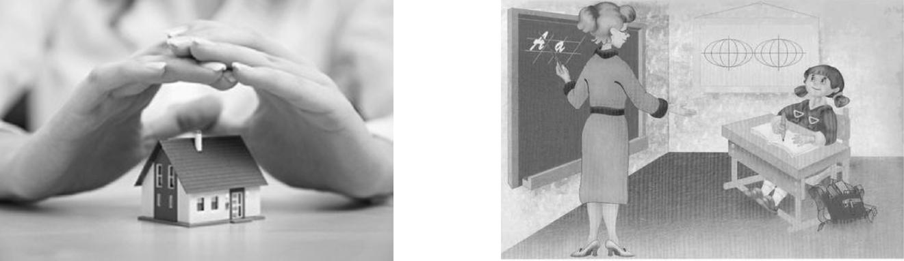

В Г
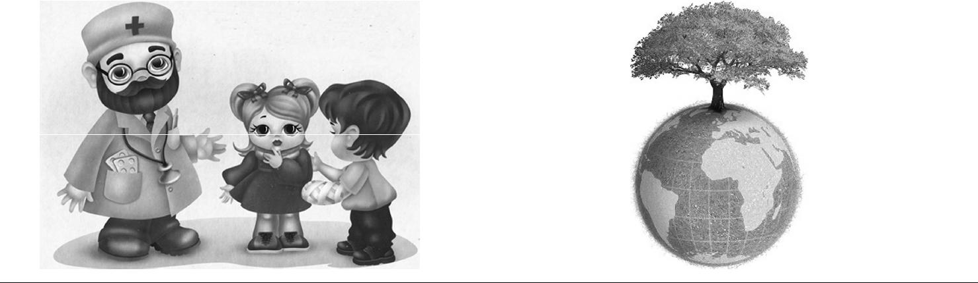

Ответ:
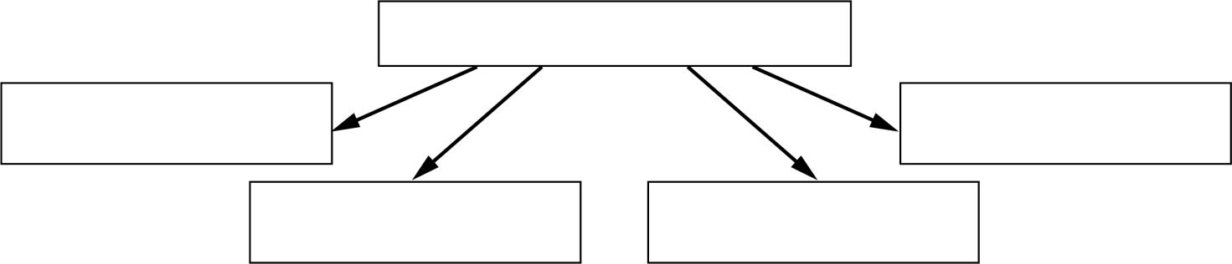

- Класс
1.«Да» или «нет»? Если Вы согласны с утверждением, напишите «да», если не согласны – «нет». Внесите свои ответы в таблицу.

1.1. Все мировые религии возникли в Древнем мире.

1.2. Роль государства в экономических процессах является предметом изучения макроэкономики.

1.3. Большинство государств мира являются унитарными.

1.4. «19 декабря 2016 г. коллегии выборщиков в 50 штатах США и округе Колумбия большинством голосов официально избрали Дональда Трампа президентом США».

Данное сообщение отражает ступенчатый характер выборов на пост Президента США
1.5. Ах! чувствую: ничто не может нас
Среди мирских печалей успокоить;

Ничто, ничто... едина разве совесть.
Так, здравая, она восторжествует
Над злобою, над тёмной клеветою. –
Но если в ней единое пятно,
Единое, случайно завелося,
Тогда – беда! как язвой моровой
Душа сгорит, нальётся сердце ядом,

Как молотком стучит в ушах упрёк,
И всё тошнит, и голова кружится.
(А.С. Пушкин)
В данном фрагменте отражён внешний социальный контроль.

Ответ:
5.1 | 5.2 | 5.3 | 5.4 | 5.5
По 1 баллу за каждый верный ответ.

- Ученик готовил презентацию по обществознанию, но в её итоговой версии произошёл сбой, в результате чего перемешались иллюстрации. Помогите восстановить презентацию по имеющимся иллюстрациям. Заполните схему, указав общую для всех изображений категорию (обобщающее понятие), а также составляющие её элементы. Впишите в соответствующие ячейки буквенные обозначения иллюстраций, которые относятся к названным Вами элементам.

А | Б

В | Г
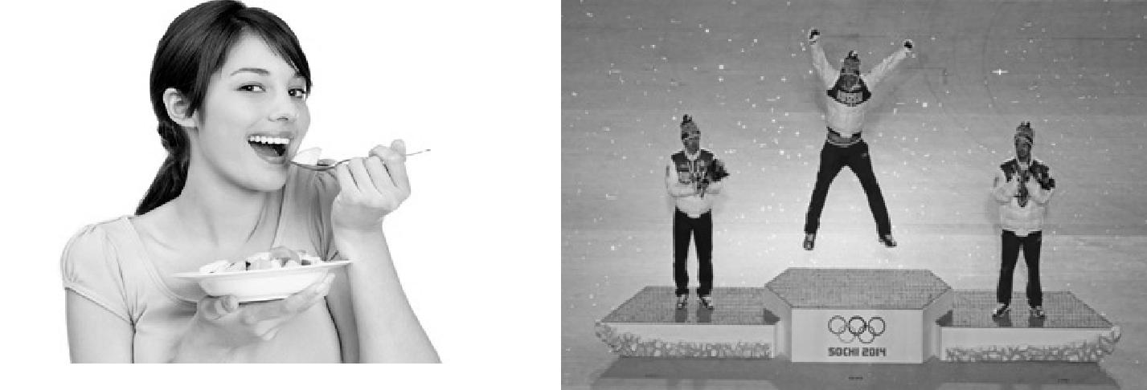

Д | Е

Ответ:
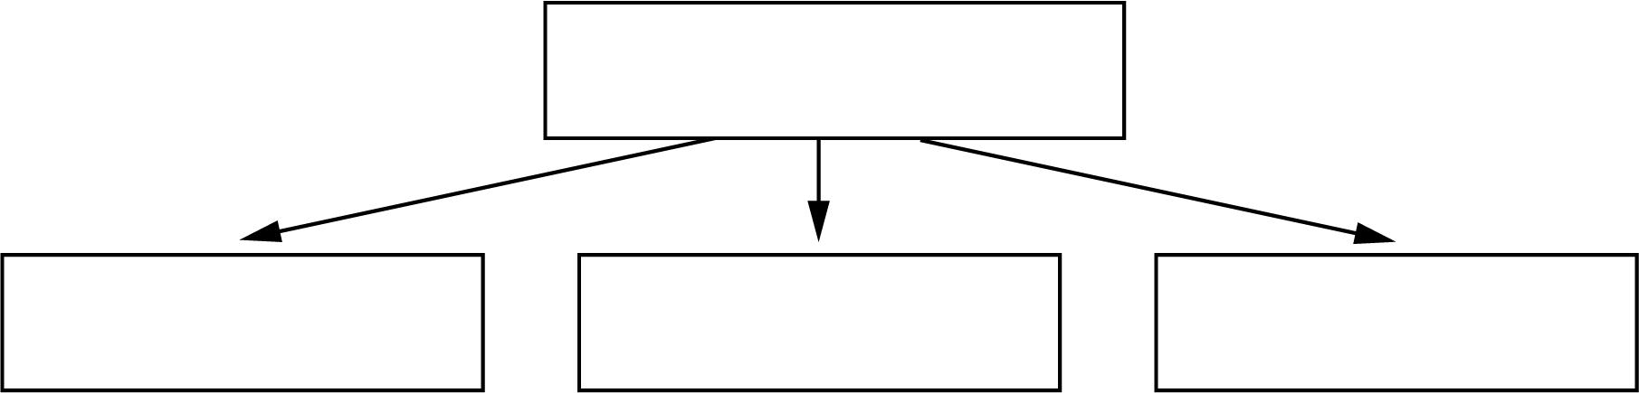

- Прочитайте фрагмент работы Джона Локка «Два трактата о правлении».

Но хотя люди, когда они вступают в государство, отказываются от равенства, свободы и исполнительной власти, которыми они обладали

в естественном состоянии, и передают их в руки государства, с тем чтобы

в дальнейшем этим располагала законодательная власть в той мере, в какой этого будет требовать благо общества, всё же это делается каждым лишь с намерением как можно лучше сохранить себя, свою свободу и собственность. Власть общества или созданного людьми законодательного органа никогда не может простираться далее, нежели это необходимо для общего блага; эта власть обязана охранять собственность каждого... И кто бы ни обладал законодательной или верховной властью в любом государстве, он обязан править согласно установленным постоянным законам, провозглашённым народом и известным народу, а не путем импровизированных указов; править с помощью беспристрастных и справедливых судей, которые должны разрешать споры посредством этих законов и применять силу государства

- стране только при выполнении таких законов, а за рубежом – для предотвращения вреда или для получения возмещения за него и для охраны государства от вторжений и захватов. А всё это должно осуществляться ни для какой иной цели, но только в интересах мира, безопасности и общественного блага народа.

3.1. Для защиты каких своих естественных прав люди, по мнению автора, учреждают государственную власть? Укажите три права.

3.2. Какая теория происхождения государства находит отражение в этом тексте? Обоснуйте свой ответ цитатой из текста.

3.3. Автор говорит о том, что правитель должен «править согласно установленным постоянным законам, а не путём импровизированных указов». Какие последствия могут быть, если это правило не соблюдается? Приведите три возможных последствия.

Ответ:
3.1. _________________________________________________________________ _______________________________________________________________
3.2. _________________________________________________________________ ____________________________________________________________________ ____________________________________________________________________

3.3. _________________________________________________________________ __________________________________________________________________ _____________________________________________________________________________________________________________________________________________________________________________________________________

4.Решите задачу

15-летний Антон пришёл в салон сотовой связи и сказал продавцу, что он хотел бы обменять свой старый сотовый телефон на новый с доплатой в рамках акции, которую проводит салон. Сумма доплаты должна была составить 3500 рублей. На вопрос продавца об источнике средств Антон ответил, что заработал эти средства на каникулах, работая курьером. Продавец произвёл обмен и выдал Антону кассовый чек на сумму доплаты. На следующий день мать Антона потребовала вернуть сданный Антоном в магазин телефон и уплаченные им денежные средства. Обязан ли магазин выполнить требования матери Антона? Ответ обоснуйте. Какой нормативно-правовой акт регулирует данную ситуацию?

Ответ:
__________________________________________________________________
__________________________________________________________________
__________________________________________________________________
__________________________________________________________________
______________________________________________________________

- класс

1.«Да» или «нет»? Если Вы согласны с утверждением, напишите «да», если не согласны ‒ «нет». Внесите свои ответы в таблицу.
1.1. Российская Федерация является примером национально-территориальной федерации.

1.2. Ассимиляция является видом демографических процессов.
1.3. В России принята пропорциональная шкала налогообложения доходов физических лиц.

1.4. Действовавшая в Российской империи «Табель о рангах» являлась инструментом социальной мобильности.

1.5. Цикл русских былин об Илье Муромце является примером массовой культуры.

1.6. Граждане РФ могут заключать трудовой договор по достижении 14 лет без согласия законных представителей и органов опеки и попечительства.

Ответ:
1.1 | 1.2 | 1.3 | 1.4 | 1.5 | 1.6.

3

2.Установите соответствие между административными мерами и их характером.

 |  |  | Административные меры |  |  |  |  | Характер административных
 |  |  |  |  |  |  |  |  |  | мер
 | А) | обязательные работы |  |  |  |  |  | 1) | административно-
 | Б) снос самовольно возведённого строения |  |  |  |  |  |  | восстановительные
 | В) запрещение эксплуатации неисправного |  |  |  |  |  |  | 2) | меры административного
 | транспорта |  |  |  |  |  |  | пресечения
 | Г) дисквалификация |  |  |  |  |  |  | 3) | меры административной
 | Д) принудительное выселение из незаконно |  |  |  |  |  |  | ответственности
 | занятого помещения
 | Ответ:
 |  | А |  | Б | В |  | Г |  |  | Д

3.Установите соответствие между коммерческими организациями и видами предпринимательской деятельности.

 | Коммерческие организации |  |  |  |  |  |  |  |  | Виды предпринимательской
 |  |  |  |  |  |  |  |  |  | деятельности
 | А) аукционный дом |  |  |  |  |  |  | 1) |  | торговая
 | Б) банк |  |  |  |  |  |  | 2) |  | посредническая
 | В) оператор сотовой связи |  |  |  |  |  |  | 3) |  | производственная
 | Г) магазин розничной торговли |  |  |  |  |  |  | 4) |  | финансовая
 | Ответ:
 | А |  | Б |  |  |  | В |  |  | Г

4.Решите правовую задачу.

Ирина Бобрыш родилась в России в 1985 году. В 18 лет она уехала учиться и работать в Германию. В 2016 году она вернулась в Россию, а в 2018 году решила баллотироваться в президенты России. Зарегистрирует ли её ЦИК в качестве кандидата? Ответ обоснуйте.

Ответ: ______________________________________________________________
____________________________________________________________________
____________________________________________________________________

____________________________________________________________________
____________________________________________________________________
____________________________________________________________________
____________________________________________________________________

- Решите экономическую задачу.

Онлайн-сервис покупки одежды предлагает следующие условия: при покупке одежды на сумму больше 5000 рублей предоставляется скидка

- 1000 рублей, доставка же может осуществляться следующим образом – 250 рублей за доставку курьером до дверей, если сумма заказа больше 2000 рублей, то бесплатно, или же бесплатный самовывоз из пункта выдачи. Василий хочет купить спортивный костюм стоимостью 4500 рублей и футболку стоимостью 1000 рублей. Какой вариант доставки выберет Василий, если поездка до пункта выдачи и обратно обойдётся ему в 100 рублей? Приведите необходимые расчёты.

Решение:
__________________________________________________________________
__________________________________________________________________
__________________________________________________________________
__________________________________________________________________
Ответ: _______________________________________________________

- Класс

1.«Да» или «нет»? Если Вы согласны с утверждением, напишите «да», если не согласны ‒ «нет». Внесите свои ответы в таблицу.
1.1. Республиканская и Демократическая партии в США являются примерами кадровых партий.

1.2. Согласно УПК РФ при голосовании присяжных по вопросу о виновности подсудимого в случае равенства голосов подсудимый объявляется оправданным.

1.3. Инфляция является одним из обязательных признаков экономического кризиса.

1.4. Результатом восстания декабристов стала вертикальная социальная мобильность участников восстания.

1.5. Буддизм, синтоизм, брахманизм возникли в Древнем Китае.
1.6. Миф о том, что Земля имеет плоскую форму и покоится на трёх китах, является примером лженаучного знания.

Ответ:
1.1 | 1.2 | 1.3 | 1.4 | 1.5 | 1.6

2.Установите соответствие между основаниями возникновения прав военнообязанных и правами, возникшими на этом основании.

 |  | Основания |  |  |  |  |  | Права
А) несение военной службы противоречит |  |  |  |  |  | 1) право на освобождение от
убеждениям |  |  |  |  |  |  | призыва на военную службу
Б) осуществление ухода за близкими |  |  |  |  |  | 2) право на отсрочку от призыва
родственниками |  |  |  |  |  |  | на военную службу
В) наличие учёной степени кандидата или |  |  |  |  |  | 3) право на прохождение
доктора наук |  |  |  |  |  |  | альтернативной гражданской
Г) обучение в высшем учебном заведении |  |  |  |  |  |  | службы
Д) наличие близких родственников,
погибших при прохождении срочной
военной службы
Е) принадлежность к коренным
малочисленным народам
Ответ:
А |  | Б |  | В |  | Г |  | Д |  | Е

3.Установите соответствие между характеристиками и видами ценных бумаг, к которым они относятся.

 |  |  |  | Характеристики |  |  |  |  |  |  |  |  |  |  |  |  |  | Виды ценных
 |  |  |  |  |  |  |  |  |  |  |  |  |  |  |  |  |  | бумаг
 | А) |  | удостоверяет долю владения компанией и закрепляет |  |  |  |  |  |  |  |  |  |  |  |  |  | 1) | вексель
 |  | права владельца на получение части прибыли |  |  |  |  |  |  |  |  |  |  |  |  |  |  | 2) | облигация
 | Б) удостоверяет право получить от лица, выпустившего |  |  |  |  |  |  |  |  |  |  |  |  |  |  |  | 3) | чек
 |  | ценную бумагу, её номинальную стоимость |  |  |  |  |  |  |  |  |  |  |  |  |  |  | 4) | акция
 |  | в оговорённый срок
 | В) удостоверяет право на получение от должника
 |  | определённой суммы в указанный срок
 | Г) содержит распоряжение банку произвести платёж
 |  | указанной суммы предъявителю
 | Ответ:
 |  |  | А | Б |  | В |  |  |  |  | Г

4.Решите правовую задачу.

Зотова нашла на рабочем столе своего сослуживца Крупина дневник, в котором Крупин писал, что хотел бы убить своего начальника Гришина, который, по мнению Крупина, незаслуженно понизил его в должности.

- дневнике описывались несколько возможных способов убийства Гришина. Испугавшись, Зотова отнесла дневник в отделение полиции, где было возбуждено уголовное дело о приготовлении к убийству.

Правильно ли были квалифицированы действия Крупина? Ответ обоснуйте.

Ответ:
__________________________________________________________________
__________________________________________________________________

__________________________________________________________________
__________________________________________________________________
__________________________________________________________________

5.Решите экономическую задачу.

Владимир выбирает банковскую карту для ежедневных операций. Банк А предлагает ставку 12 % годовых с ежегодной капитализацией, бесплатное обслуживание карты и 10 % кэшбэк с каждой покупки. Банк В предлагает ставку в 24 %, 2000 рублей в год за обслуживание и 5 % кэшбэк. Сколько денег должен тратить Владимир за год, если в течение года на его счету лежит

- среднем 100 тысяч рублей, чтобы предложение банка А было более выгодным? Приведите необходимые расчёты.

Решение:
__________________________________________________________________
__________________________________________________________________
__________________________________________________________________
__________________________________________________________________
__________________________________________________________________
Ответ: ______________________________________________________________

- класс

1.«Да» или «нет»? Если Вы согласны с утверждением, напишите «да», если не согласны ‒ «нет». Внесите свои ответы в таблицу.
1.1. Программа партии кадетов в 1905–1917 гг. отражала консервативную политическую идеологию.

1.2. Католическое духовенство составляет формальную социальную группу.

1.3. Рост стоимости издержек производства вызывает инфляцию предложения.

1.4. Макс Вебер считал, что в основе социальной стратификации лежит отношение к собственности.

1.5. Договор является отраслевым институтом права.

1.6. Все монотеистические религии имеют свои священные книги, в которых излагаются основы вероучения.

Ответ:
1.1 | 1.2 | 1.3 | 1.4 | 1.5 | 1.6.

2.Установите соответствие между категорией родства и очередью наследования.

 | Категории родства |  |  |  |  |  | Очередь наследования
А) тётя |  |  |  |  |  | 1) | первая очередь
Б) дочь |  |  |  |  |  | 2) | вторая очередь
В) сестра |  |  |  |  |  | 3) | третья очередь
Г) двоюродный брат
Д) отец
Е) бабушка
Ответ:
А |  | Б |  | В |  |  | Г |  | Д | Е

3.Установите соответствие между характеристикой и названием системы правления.

Характеристики |  |  |  |  |  | Системы правления
А) власть стариков |  |  |  |  | 1) | геократия
Б) власть достойных |  |  |  |  | 2) | меритократия
В) власть толпы |  |  |  |  | 3) | геронтократия
Г) власть богатых |  |  |  |  | 4) | клептократия
Д) власть воров |  |  |  |  | 5) | плутократия
 |  |  |  |  | 6) | демократия
 |  |  |  |  | 7) | охлократия
Ответ:
А |  | Б |  | В |  | Г |  | Д

4.Решите правовую задачу.
Ученик 10 класса, 15-летний Лука решил устроиться на работу промоутером

- крупном торговом центре. Работодатель согласился принять его на работу при условии, что тот будет работать по 6 часов в день, не будет прогуливать уроки в школе и принесёт справку о состоянии здоровья из поликлиники. Нарушаются ли таким образом права несовершеннолетнего работника? Ответ обоснуйте.

Ответ:
__________________________________________________________________
__________________________________________________________________

__________________________________________________________________
__________________________________________________________________
__________________________________________________________________
______________________________________________________________

5.Решите экономическую задачу.
Страна А может импортировать из-за рубежа неограниченное число товара Х

по цене 10. Предложение внутри страны задаётся функцией Q = 2p + 20,
а спрос – функцией Q = 100 – 2p ( р – цена товара). Какова величина импорта
в страну А? Приведите необходимые расчёты.

Решение:

_________________________________________________________________ _________________________________________________________________ _________________________________________________________________ ____________________________________________________________________ ______________________________________________________________ Ответ: _______________________________________________________

